Resolución del Pleno del Instituto de Transparencia, Acceso a la Información Pública y Protección de Datos Personales del Estado de México y Municipios, con domicilio en Metepec, Estado de México, a veintiséis de marzo de dos mil veinticinco.

**VISTO** el expediente formado con motivo del recurso de revisión **01609/INFOEM/IP/RR/2025**, interpuesto por **una persona que no proporcionó nombre o seudónimo,** en lo sucesivola parte **Recurrente,** en contra de la respuesta a la solicitud de información con número de folio **03477/TOLUCA/IP/2024,** por parte del **Ayuntamiento de Toluca,** en lo sucesivo el **Sujeto Obligado,** se procede a dictar la presente resolución con base en los siguientes:

**I. A N T E C E D E N T E S**

**1. Solicitud de acceso a la información.** El **dieciséis** **de diciembre de dos mil veinticuatro,** la parte **Recurrente** presentó, a través del Sistema de Acceso a la Información Mexiquense, en lo subsecuente el **SAIMEX,** ante el **Sujeto Obligado**, la solicitud de acceso a la información pública, mediante la cual requirió la información siguiente:

*“Solicito los oficios firmados por el quinto Regidor en enero 2023****”*** *(sic)*

**Modalidad de Entrega:** a través del **SAIMEX.**

**2. Respuesta.** El **veintisiete de enero de dos mil veinticinco,** el **Sujeto Obligado** envió su respuesta a la solicitud de acceso a la información a través de SAIMEX, sustancialmente en los términos siguientes:

*“…En atención a la solicitud con folio 03477/TOLUCA/IP/2024, me permito adjuntar al presente la respuesta correspondiente. Sin más por el momento, reciba un saludo...” (sic)*

El **Sujeto Obligado** adjuntó lo siguiente:

- Escrito del veintisiete de enero de dos mil veinticinco, mediante el cual el titular de la Unidad de Transparencia hizo del conocimiento de la persona solicitante que el servidor público habilitado de la Quinta Regiduría, después de realizar una búsqueda exhaustiva y razonable en los archivos a su cargo, anexó la información solicitada.

- 91 oficios signados por el Quinto Regidor durante el mes de enero de 2023, íntegros.

- Acta de la Séptima Sesión Extraordinaria 2025 del Comité de Transparencia del municipio de Toluca, administración 2025-2027, número CT/SE/07/2025, del trece de enero de dos mil veinticinco, mediante la cual se sometió a consideración de los integrantes a propuesta de clasificación como información confidencial de forma parcial, los datos personales contenidos en de oficios firmados por el segundo síndico de los meses de enero a junio 2023, para dar respuesta a la Solicitudes de Información número 03471/TOLUCA/IP/2024, 03472/TOLUCA/IP/2024, 03473/TOLUCA/IP/2024, 03474/TOLUCA/IP/2024, 03475/TOLUCA/IP/2024, 03476/TOLUCA/IP/2024, 03478/TOLUCA/IP/2024, 03479/TOLUCA/IP/2024, 03480/TOLUCA/IP/2024, 03481/TOLUCA/IP/2024 y 03482/TOLUCA/IP/2024, presentada por el Servidor Público Habilitado de la Segunda Sindicatura.

**3. Interposición del recurso de revisión.** Inconforme con los términos de la respuesta emitida por parte del **Sujeto Obligado**, el **dieciocho de febrero de dos mil veinticinco,** la parte **Recurrente** interpuso el recurso de revisión a través de **SAIMEX,** en donde se manifestó de la siguiente manera:

**Acto impugnado:**

*“esta incompleta la respuesta” (sic)*

**Y, Razones o motivos de inconformidad**:

*“esta incompleta la respuesta” (sic)*

**4. Turno.** De conformidad con el artículo 185 fracción I de la Ley de Transparencia y Acceso a la Información Pública del Estado de México y Municipios vigente, el presente recurso de revisión se turnó por el sistema electrónico del Instituto de Transparencia, Acceso a la Información Pública y Protección de Datos Personales del Estado de México y Municipios, a la Comisionada **Guadalupe Ramírez Peña,** a efecto de que analizara sobre su admisión o su desechamiento.

**5. Admisión del Recurso de revisión.** El **veintiuno de febrero de dos mil veinticinco,** este Instituto de Transparencia, Acceso a la Información Pública y Protección de Datos Personales del Estado de México y Municipios, admitió a trámite el recurso de revisión que ahora se resuelve, dando un plazo máximo de siete días hábiles para que las partes manifestaran lo que a su derecho resultara conveniente, ofrecieran pruebas, formularan alegatos y el **Sujeto Obligado** presentara su informe justificado.

**6. Manifestaciones**. El **cinco de marzo dos mil veinticinco**, el **Sujeto Obligado** remitió, a través de SAIMEX, su informe justificado, mediante el cual, por conducto del Titular de la Unidad de Transparencia, ratificó en lo sustancial la respuesta emitida en primera instancia, manifestando que se entregó lo que obra de acuerdo a lo requerido en la solicitud de acceso a la información pública, en atención a lo manifestado por el Servidor Público Habilitado Competente, cumpliendo con el principio de legalidad y el derecho de acceso a la información pública.

Una vez analizada la información, se hizo del conocimiento de la parte **Recurrente** con la finalidad de que manifestara lo que a su derecho estimara conveniente, sin embargo, fue omisa en ejercer dicha prerrogativa.

**7. Cierre de instrucción.** Una vez transcurrido el periodo otorgado a las partes para realizar sus manifestaciones y no habiendo documentos que integrar al expediente, el **trece de marzo de dos mil veinticinco**, la Comisionada Ponente determinó el cierre de instrucción en términos de la fracción VI del artículo 185 de la Ley de Transparencia y Acceso a la Información Pública del Estado de México y Municipios.

En razón de que fue debidamente sustanciado el expediente electrónico y no existe diligencia pendiente de desahogo, se emite la Resolución que conforme a Derecho proceda, de acuerdo con los siguientes:

**II. C O N S I D E R A N D O S**

**Primero. Competencia.** El Instituto de Transparencia, Acceso a la Información Pública y Protección de Datos Personales del Estado de México y Municipios, es competente para conocer y resolver el presente recurso de revisión interpuesto por la parte recurrente, conforme a lo dispuesto en los artículos 6, apartado A de la Constitución Política de los Estados Unidos Mexicanos; 5 párrafos trigésimo tercero, trigésimo cuarto y trigésimo quinto, fracciones IV y V de la Constitución Política del Estado Libre y Soberano de México; 2, fracción II; 29, 36 fracciones I y II; 176, 178, 181, 185, fracción I, 186 y 188 de la Ley Transparencia y Acceso a la Información Pública del Estado de México y Municipios; 9, fracciones I y XXIII y 11 del Reglamento Interior del Instituto de Transparencia, Acceso a la Información Pública y Protección de Datos Personales del Estado de México y Municipios.

**Segundo. Oportunidad y Procedibilidad del Recurso de Revisión**. Previo al estudio del fondo del asunto, se procede a analizar los requisitos de oportunidad y procedibilidad que debe reunir el recurso de revisión interpuesto, previstos en los artículos 178 y 180 de la Ley de Transparencia y Acceso a la Información Pública del Estado de México y Municipios.

El recurso de revisión fue interpuesto dentro del plazo de quince días hábiles, previsto en el artículo 178 de la Ley de Transparencia y Acceso a la Información Pública del Estado de México y Municipios, toda vez que el **Sujeto Obligado** remitió la respuesta a la solicitud de información el día **veintisiete de enero de dos mil veinticinco,** mientras que el recurso de revisión interpuesto por la parte **Recurrente,** se tuvo por presentado el día **dieciocho de febrero de dos mil veinticinco,** esto es al décimo quinto día hábil posterior a aquel en el que tuvo conocimiento de la respuesta impugnada. En este sentido, se concluye que el presente recurso de revisión se encuentra dentro de los márgenes temporales previstos en las disposiciones legales referidas.

Además, por cuanto hace a la procedibilidad del recurso de revisión, es de suma importancia señalar que la parte **Recurrente**, no señaló un **nombre** con el cual desea ser identificado, como se advierte en el detalle de seguimiento del SAIMEX, no obstante no proporcionar un nombre no es motivo para archivar la solicitud de acceso a la información pública como concluida, conforme a lo previsto en el artículo 155, penúltimo párrafo de la Ley de Transparencia y Acceso a la Información Pública del Estado de México y Municipios que establece lo siguiente:

*"****Las solicitudes anónimas****, con nombre incompleto o* ***seudónimo*** *serán procedentes para su trámite por parte del sujeto obligado ante quien se presente. No podrá requerirse información adicional con motivo del nombre proporcionado por el solicitante."*

De acuerdo al análisis efectuado se advierte que resulta procedente la interposición del recurso y se concluye la acreditación plena de todos y cada uno de los elementos formales exigidos por el artículo 180 de la Ley de Transparencia y Acceso a la Información Pública del Estado de México y Municipios en vigor, en atención a que fue presentado mediante el formato visible en el **SAIMEX.**

Finalmente, se advierte que resulta procedente la interposición del recurso, según lo manifestado por la parte **Recurrente** en sus motivos de inconformidad, de acuerdo al artículo 179, fracción V del ordenamiento legal citado, que a la letra dice:

*“****Artículo 179.*** *El recurso de revisión es un medio de protección que la Ley otorga a los particulares, para hacer valer su derecho de acceso a la información pública, y procederá en contra de las siguientes causas:*

***…***

***V.*** *La entrega de información incompleta*;

**Tercero. Materia de la revisión.** De la revisión a las constancias y documentos que obran en el expediente electrónico se advierte, que el tema sobre el que este Organismo Garante de Transparencia y Acceso a la Información se pronunciará será: **verificar si la información proporcionada por el Sujeto Obligado es adecuada y suficiente para satisfacer el derecho de acceso a la información pública** de la parte **Recurrente**, o en su defecto, en caso de ser procedente, ordenar la entrega de información.

**Cuarto. Estudio del asunto.** En primer lugar, es conveniente mencionar que de conformidad con el artículo 4 de la Ley de Transparencia y Acceso a la Información Pública del Estado de México y Municipios toda la información generada, obtenida, adquirida, transformada, administrada o en posesión de los sujetos obligados es pública y accesible de manera permanente a cualquier persona, privilegiando el principio de máxima publicidad, como así lo establece dicha determinación, que a continuación se transcribe para un mejor entendimiento:

*“****Artículo 4****. El derecho humano de acceso a la información pública es la prerrogativa de las personas para buscar, difundir, investigar, recabar, recibir y solicitar información pública, sin necesidad de acreditar personalidad ni interés jurídico.*

***Toda la información generada, obtenida, adquirida, transformada, administrada o en posesión de los sujetos obligados es pública y accesible de manera permanente a cualquier persona****, en los términos y condiciones que se establezcan en los tratados internacionales de los que el Estado mexicano sea parte, en la Ley General, la presente Ley y demás disposiciones de la materia, privilegiando el principio de máxima publicidad de la información. Solo podrá ser clasificada excepcionalmente Ley de Transparencia y Acceso a la Información Pública del Estado de México y Municipios 29 como reservada temporalmente por razones de interés público, en los términos de las causas legítimas y estrictamente necesarias previstas por esta Ley.*

***Los sujetos obligados deben poner en práctica, políticas y programas de acceso a la información que se apeguen a criterios de publicidad, veracidad, oportunidad, precisión y suficiencia en beneficio de los solicitantes****.”*

Esto es, que los Sujetos Obligados tiene la obligación o deber de atender las solicitudes de acceso a la información pública que se les hagan de su conocimiento y proporcionar la información pública que obren en su poder conforme el estado que se encuentra y no hacer un procesamiento de la misma, ni presentarla conforme al interés del solicitante; como así lo establece el artículo 12 de la Ley de Transparencia y Acceso a la Información Pública del Estado de México y Municipios, que a la letra dice:

***“Artículo 12.-*** *Quienes generen, recopilen, administren, manejen, procesen, archiven o conserven información pública serán responsables de la misma en los términos de las disposiciones jurídicas aplicables.*

***Los sujetos obligados sólo proporcionarán la información pública que se les requiera y que obre en sus archivos y en el estado en que ésta se encuentre****.* ***La obligación de proporcionar información no comprende el procesamiento de la misma, ni el presentarla conforme al interés del solicitante; no estarán obligados a generarla, resumirla, efectuar cálculos o practicar investigaciones.”***

Es decir, que todo sujeto obligado que genere, recopile, administre, procese, archive, posea o conserven, son responsables de la misma teniendo a su vez la obligación de proporcionar la información que se les requiera sin necesidad de resumirla, efectuar procedimientos para obtenerla, calcular y practicar investigaciones; en otras palabras, que los Sujetos Obligados sólo se concretaran a proporcionar la información solicitada que tengan en su poder en el estado que se encuentran, sin necesidad de concretarse al interés o términos específicos del solicitante.

Sirve de apoyo a lo anterior, el criterio de interpretación con clave de control SO/003/2017, emitido por el entonces Instituto Nacional de Transparencia, Acceso a la Información y Protección de Datos Personales, que por rubro y texto, dispone lo siguiente:

*“****No existe obligación de elaborar documentos ad hoc para atender las solicitudes de acceso a la información.*** *Los artículos 129 de la Ley General de Transparencia y Acceso a la Información Pública y 130, párrafo cuarto, de la Ley Federal de Transparencia y Acceso a la Información Pública, señalan que los sujetos obligados deberán otorgar acceso a los documentos que se encuentren en sus archivos o que estén obligados a documentar, de acuerdo con sus facultades, competencias o funciones, conforme a las características físicas de la información o del lugar donde se encuentre. Por lo anterior, los sujetos obligados deben garantizar el derecho de acceso a la información del particular, proporcionando la información con la que cuentan en el formato en que la misma obre en sus archivos; sin necesidad de elaborar documentos ad hoc para atender las solicitudes de información.” (Sic)*

En esa tesitura, el artículo 24 en su último párrafo de la Ley de la Materia, dispone que los Sujetos Obligados sólo proporcionarán la información pública que generen, administren o posean en el ejercicio de sus atribuciones; por consiguiente, la información pública se encuentra a disposición de cualquier persona, lo que implica que es deber de los Sujetos Obligados, garantizar el Derecho de Acceso a la Información Pública.

En conclusión, el derecho de acceso a la información pública, consiste en que la información solicitada conste en un documento en cualquiera de sus formas, a saber: expedientes, reportes, estudios, actas, resoluciones, oficios, correspondencia, acuerdos, directivas, directrices, circulares, contratos, convenios, instructivos, notas, memorandos, estadísticas o bien, cualquier otro registro que documente el ejercicio de las facultades, funciones y competencias de los Sujetos Obligados; los que, podrán estar en cualquier medio, sea escrito, impreso, sonoro, visual, electrónico, informático u holográfico de conformidad con el artículo 3, fracción XI de la Ley de la materia, el cual señala lo siguiente:

*“****Artículo 3.*** *Para los efectos de la presente Ley se entenderá por:*

*…*

***XI. Documento:*** *Los expedientes, reportes, estudios, actas****,*** *resoluciones, oficios, correspondencia, acuerdos, directivas, directrices, circulares, contratos, convenios, instructivos, notas, memorandos, estadísticas o bien, cualquier otro registro que documente el ejercicio de las facultades, funciones y competencias de los sujetos obligados, sus servidores públicos e integrantes, sin importar su fuente o fecha de elaboración. Los documentos podrán estar en cualquier medio, sea escrito, impreso, sonoro, visual, electrónico, informático u holográfico…”*

Es aplicable, el Criterio de interpretación en el orden administrativo número 0002-11, emitido por Acuerdo del Pleno del Instituto de Transparencia y Acceso a la Información Pública del Estado de México y Municipios; publicado en el Periódico Oficial del Gobierno del Estado Libre y Soberano de México “Gaceta del Gobierno”, el diecinueve de octubre de dos mil once, cuyo rubro y texto refieren lo siguiente:

**“*INFORMACIÓN PÚBLICA, CONCEPTO DE, EN MATERIA DE TRANSPARENCIA. INTERPRETACIÓN SISTEMÁTICA DE LOS ARTÍCULOS 2°, FRACCIÓN V, XV, Y XVI, 3°, 4°, 11 Y 41.*** *De conformidad con los artículos antes referidos, el derecho de acceso a la información pública, se define en cuanto a su alcance y resultado material, el acceso a los archivos, registros y documentos públicos, administrados, generados o en posesión de los órganos u organismos públicos, en virtud del ejercicio de sus funciones de derecho público, sin importar su fuente, soporte o fecha de elaboración.*

*En consecuencia el acceso a la información se refiere a que se cumplan cualquiera de los siguientes tres supuestos:*

*1) Que se trate de información registrada en cualquier soporte documental, que en ejercicio de las atribuciones conferidas, sea generada por los Sujetos Obligados;*

*2) Que se trate de información registrada en cualquier soporte documental, que en ejercicio de las atribuciones conferidas, sea administrada por los Sujetos Obligados, y*

*3) Que se trate de información registrada en cualquier soporte documental, que en ejercicio de las atribuciones conferidas, se encuentre en posesión de los Sujetos Obligados.”*

Lo anterior, siempre y cuando no se trate de información clasificada como reservada o confidencial, cuya difusión pueda lesionar el interés jurídicamente protegido por la Ley, producir un daño mayor que el interés de conocerse, o bien, generar un daño en los derechos de las personas, debiendo tener audacia los Sujetos Obligados para cuidar esta información a través del acuerdo clasificatorio del comité de transparencia y la versión pública que emita el servidor público habilitado de cada Sujeto Obligado; como así se establece en la Ley de Transparencia y Acceso a la Información Pública del Estado de México y Municipios.

En el mismo tenor, los artículos 6, apartado A, fracción I, de la Constitución Política de los Estados Unidos Mexicanos y 5, fracción I, de la Constitución Política del Estado Libre y Soberano de México, establecen que toda la información en posesión de cualquier autoridad, entidad, órgano y organismos de los Poderes Ejecutivo, Legislativo y Judicial, órganos autónomos, partidos políticos, fideicomisos y fondos públicos estatales y municipales, así como del gobierno y de la administración pública municipal y sus organismos descentralizados, asimismo de cualquier persona física, jurídica colectiva o sindicato que reciba y ejerza recursos públicos o realice actos de autoridad en el ámbito estatal y municipal, es pública y sólo podrá ser reservada temporalmente por las razones previstas en la Constitución Federal por interés público y seguridad, en los términos que fijen las leyes de la materia.

Ahora bien, del análisis de la solicitud de información, motivo del recurso de revisión que ahora se resuelve, se advierte que la parte **Recurrente** requirió al **Sujeto Obligado** le proporcione, información consistente en lo siguiente:

1. Oficios firmados por el Quinto Regidor en enero de 2023.

El **Sujeto Obligado,** por conducto de la Unidad de Transparencia hizo entrega de 91 oficios signados por el Quinto Regidor durante el mes de enero de dos mil veintitrés, de manera íntegra.

Sin embargo, al no estar conforme con los términos de la respuesta proporcionada, la parte **Recurrente** interpuso el recurso de revisión que nos ocupa, donde señaló como motivo de inconformidad que ésta estaba incompleta.

Durante el periodo de manifestaciones el **Sujeto Obligado** ratificó en lo sustancial la respuesta emitida en primera instancia, mientras que la parte **Recurrente** fue omisa en hacer valer manifestaciones o rendir alegatos que conforme a derecho resultaran procedentes, por lo tanto se tiene por precluido su derecho.

Una vez establecidas las posturas de las partes, se procede al análisis del requerimiento de información combatido, así como la información proporcionada por el **Sujeto Obligado,** en contraposición con el motivo de inconformidad alegado por la parte **Recurrente,** con la finalidad de determinar si el Derecho de acceso de esta se satisfizo, o en su defecto, señalar los documentos que en el ejercicio de sus atribuciones pudo haber generado, y que, de manera enunciativa más no limitativa, pudieran colmar dicho derecho, en caso de ser procedente.

En este tenor, es imprescindible mencionar, en primer lugar, que las Unidades de Transparencia, son el área responsable en cada Sujeto Obligado para dar atención a las solicitudes de información que se realicen al amparo de la Ley, el responsable de dicha área funge como enlace entre el Sujeto Obligado y los solicitantes, y tiene bajo su responsabilidad el tramitar internamente la solicitud de información.

De tal manera que, si bien el Titular de la Unidad de Transparencia no tiene bajo su resguardo el archivo que contiene la documentación en donde consta la información solicitada, esta puede obrar en las distintas áreas que conforman la estructura orgánica del Sujeto Obligado, es por ello que debe turnar la solicitud al servidor público habilitado que tiene bajo su resguardo la misma, de conformidad con los artículos 53, fracciones II y IV y 162 de la Ley de Transparencia y Acceso a la Información Pública del Estado de México y Municipios.

Por su parte, los servidores públicos habilitados, quienes son designados por el titular de cada Sujeto Obligado derivado de la propuesta del responsable de la Unidad de Transparencia, son las personas encargadas dentro de las diversas unidades administrativas o áreas de los Sujeto Obligado, de apoyar, gestionar y entregar la información o datos personales que se ubiquen en la misma, a sus respectivas unidades de transparencia; respecto de las solicitudes presentadas, y aportar en primera instancia el fundamento y motivación de la clasificación de la información, teniendo como función buscar, localizar y en su caso entregar la información solicitada, así como integrar y presentar al responsable de la Unidad de Transparencia la propuesta de clasificación de información, la cual tendrá los fundamentos y argumentos en que se basa dicha propuesta y verificar, una vez analizado el contenido de la información, que no se encuentre en los supuestos de información clasificada, de conformidad con los artículos 3, fracción XXXIX, 58 y 59, de la Ley de Transparencia y Acceso a la Información Pública del Estado de México y Municipios.

De lo manifestado con antelación se advierte que la persona Titular de la Unidad de Transparencia debe garantizar que las solicitudes se turnen a todas las áreas competentes que puedan contar con la información, con el objeto de que los servidores públicos habilitados realicen la búsqueda exhaustiva y razonable de la información solicitada, y que una vez localizada, la misma sea proporcionada a las personas solicitantes atendiendo a la naturaleza jurídica de la misma.

En esta línea de pensamiento, derivado del análisis de las constancias que obran en el expediente electrónico en el que se actúa, se advirtió que la Unidad de Transparencia del **Sujeto Obligado**, turnó la solicitud al Quinto Regidor, como se ilustra a continuación para mejor referencia:

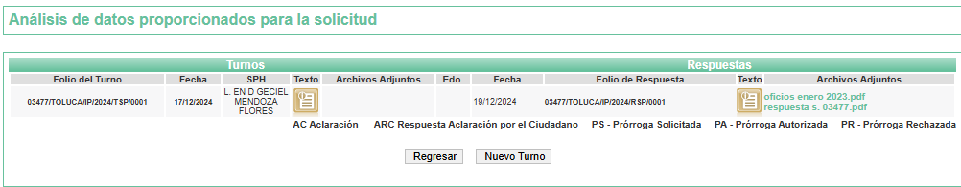

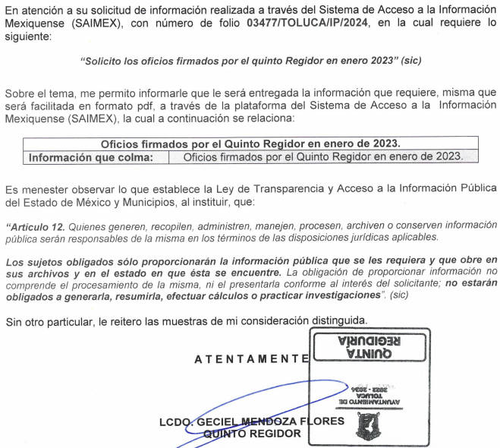

En este sentido, se colige que la Unidad de Transparencia cumplió con el procedimiento de búsqueda, el cual se constituye como la garantía primaria del derecho humano de acceso a la información pública, el cual se rige por los principios de simplicidad, rapidez, gratuidad del procedimiento, auxilio y orientación a las personas solicitantes con el fin de otorgar la protección más amplia de éste derecho.

Ahora bien, por lo que se refiere a la información proporcionada por el Quinto Regidor para atender la solicitud de información, como se mencionó en líneas anteriores, corresponde con 91 oficios signados por éste del cinco al treinta y uno de enero de 2023, cuyo orden consecutivo va del número QR/01/2023 al QR/095/2023, como se ilustra a continuación para mejor referencia:

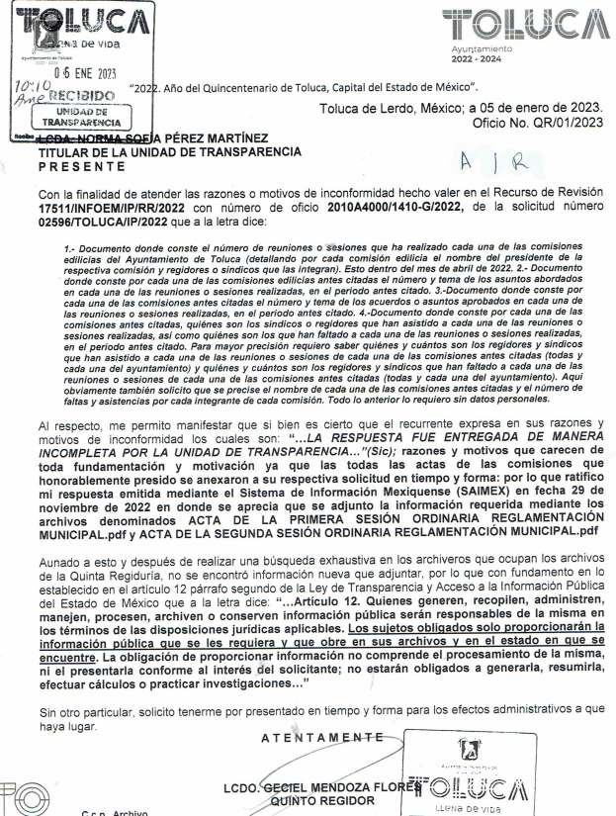

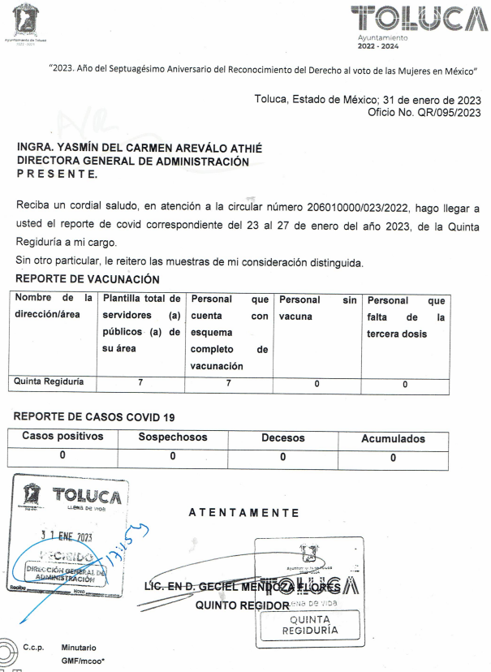

En este sentido, si bien la información proporcionada por el servidor público habilitado corresponde con lo solicitado, debe mencionarse que los motivos de inconformidad alegados por la parte **Recurrente** devienen fundados, en virtud de que, del número de oficios generados durante el periodo solicitado, se infiere que el Quinto Regidor debió emitir por lo menos 95 oficios, sin embargo, derivado del análisis realizado por este Organismo Garante, se advirtió que únicamente se remitieron 90 oficios, ya que **el oficio número QR/58/2023 se entregó por duplicado**, mientras que **los oficios con números QR/23/2023, QR/59/2023, QR/84/2023, QR/85/2023 y QR/88/2023, no fueron entregados,** sin advertir este Organismo Garante las razones por las cuales se omitió la entrega de dicha información, pudiendo ser por ejemplo, la cancelación de los mismos, que no fueron emitidos, entre otros motivos.

Bajo esta línea de pensamiento es claro que no puede tenerse por satisfecho el Derecho de acceso de la persona solicitante, puesto que no se tiene certeza de que se hubieran remitido todos los oficios signados por el Quinto Regidor durante el periodo requerido, por consiguiente, se estima dable ordenar, que, previa búsqueda exhaustiva y razonable, se haga entrega de la información faltante, en versión pública de ser necesario, de conformidad con el considerando siguiente.

No obstante, toda vez que la normatividad aplicable al caso concreto no establece como una obligación forzosa por parte de los entes públicos la de generar oficios, sino que estos se elaboran cuando el desempeño de determinadas atribuciones así lo requieran, para el caso de que derivado de la búsqueda que se ordena, no se llegara a localizar información adicional a la entregada, ya sea porque no se hubieran emitido oficios o bien se hubieran cancelado oficios generados, bastará con que así se haga del conocimiento de la persona solicitante para tener por colmado su derecho de acceso a la información, en términos de lo dispuesto por el artículo 19, párrafo segundo de la Ley de Transparencia y Acceso a la Información Pública del Estado de México y Municipios, a saber:

*“****Artículo 19****…*

*En los casos en que ciertas facultades, competencias o funciones no se hayan ejercido, se debe motivar la respuesta en función de las causas que motiven tal circunstancia.”*

Asimismo, no obsta mencionar que, como parte de la respuesta, el **Sujeto Obligado** hizo entrega de Acta de la Séptima Sesión Extraordinaria 2025 del Comité de Transparencia del municipio de Toluca, administración 2025-2027, número CT/SE/07/2025, mediante la cual se aprobó la clasificación parcial de información, sin embargo, es de señalar que la misma no corresponde con el asunto que nos ocupa, dado que esta corresponde con las solicitudes 03471/TOLUCA/IP/2024, 03472/TOLUCA/IP/2024, 03473/TOLUCA/IP/2024, 03474/TOLUCA/IP/2024, 03475/TOLUCA/IP/2024, 03476/TOLUCA/IP/2024, 03478/TOLUCA/IP/2024, 03479/TOLUCA/IP/2024, 03480/TOLUCA/IP/2024, 03481/TOLUCA/IP/2024 y 03482/TOLUCA/IP/2024, mientras que la solicitud que dio origen al recurso de revisión que se resuelve corresponde con el número 03477/TOLUCA/IP/2024.

En segundo lugar, y no menos importante, como se ha mencionado anteriormente, los oficios entregados para atender la solicitud de mérito se remitieron de forma íntegra, sin que advierta este Organismo Garante la necesidad de testar información al no contener datos personales susceptibles de ser clasificados, sin embargo, de localizarse oficios adicionales a los entregados, y que estos contengan información que deba protegerse, el **Sujeto Obligado** deberá entregar el acuerdo del Comité de Transparencia en los términos que se precisan en el considerando siguiente.

De lo hasta aquí expuesto, se concluye que los motivos de inconformidad de la parte **Recurrente** devienen fundados, siendo procedente *Modificar* la respuesta proporcionada por el **Sujeto Obligado** en términos del artículo 186 fracción III de la Ley de Transparencia y Acceso a la Información Pública del Estado de México y Municipios.

**Quinto. Versión Pública.** Finalmente, debe señalarse que de ser el caso en que los documentos que vayan a ser entregados para dar cumplimiento a la presente resolución, contengan datos que deban ser clasificados, el **Sujeto Obligado** deberá hacer la elaboración de la versión pública de tales documentos a fin de satisfacer el derecho de acceso a la información pública de la parte **Recurrente,** sin menoscabo al derecho a la protección de los datos personales de terceros, que les identifiquen o les hagan identificables.

Lo anterior de conformidad con lo que señalan los artículos 3 fracciones IX, XX, XXI y XLV, 91, 132, 137 y 143, fracción I de la Ley de Transparencia y Acceso a la Información Pública del Estado de México y Municipios que establecen:

*“****Artículo 3****. Para los efectos de la presente Ley se entenderá por:*

*…*

***IX. Datos personales****: La información concerniente a una persona, identificada o identificable según lo dispuesto por la Ley de Protección de Datos Personales del Estado de México;*

***XX. Información clasificada****: Aquella considerada por la presente Ley como reservada o confidencial;*

***XXI. Información confidencial:*** *Se considera como información confidencial los secretos bancario, fiduciario, industrial, comercial, fiscal, bursátil y postal, cuya titularidad corresponda a particulares, sujetos de derecho internacional o a sujetos obligados cuando no involucren el ejercicio de recursos públicos;*

***XLV. Versión pública:*** *Documento en el que se elimine, suprime o borra la información clasificada como reservada o confidencial para permitir su acceso.*

*…*

***Artículo 91.*** *El acceso a la información pública será restringido excepcionalmente, cuando ésta sea clasificada como reservada o confidencial.*

***Artículo 132.*** *La clasificación de la información se llevará a cabo en el momento en que:*

***I****. Se reciba una solicitud de acceso a la información;*

***II.*** *Se determine mediante resolución de autoridad competente; o*

***III.*** *Se generen versiones públicas para dar cumplimiento a las obligaciones de transparencia previstas en esta Ley.*

*…*

***Artículo 137.*** *Cuando un mismo medio, impreso o electrónico, contenga información pública y reservada o confidencial, la Unidad de Transparencia para efectos de atender una solicitud de información, deberán elaborar una versión pública en la que se testen las partes o secciones clasificadas, indicando su contenido de manera genérica y fundando y motivando su clasificación.*

***…***

***Artículo 143****. Para los efectos de esta Ley se considera información confidencial, la clasificada como tal, de manera permanente, por su naturaleza, cuando:*

***I.*** *Se refiera a la información privada y los datos personales concernientes a una persona física o jurídico colectiva identificada o identificable;”*

Igualmente, lo establecido en los Lineamientos Generales en Materia de Clasificación y Desclasificación de la Información, así como para la elaboración de Versiones Públicas, emitidos por el Consejo Nacional del Sistema Nacional de Transparencia, Acceso a la Información Pública y Protección de Datos Personales, que tienen por objeto establecer los criterios con base en los cuales los sujetos obligados clasificarán como reservada o confidencial la información que posean, desclasificarán y generarán, en su caso, versiones públicas de expedientes o documentos que contengan partes o secciones clasificadas.

Cabe señalar que la entrega de documentos en su versión pública debe acompañarse necesariamente del Acuerdo del Comité de Transparencia que la sustente el cual debe estar debidamente fundado y motivado, en el que se expongan los fundamentos y razonamientos que llevaron al **Sujeto Obligado** a testar, suprimir o eliminar datos de dicho soporte documental, ya que no hacerlo, lo entregado no tendría un sustento jurídico ni resultaría ser una versión pública, sino más bien una documentación ilegible, incompleta o tachada; ya que el no justificar las causas o motivos por las que no se aprecian determinados datos -ya sea porque se testan o suprimen- deja al solicitante en estado de incertidumbre, al no conocer o comprender porque no aparecen en la documentación respectiva.

Respecto a las formalidades que deberá llevar el acuerdo de clasificación que deberá emitir el **Sujeto Obligado** a través de su Comité de Transparencia, los Lineamientos Quincuagésimo y Quincuagésimo primero de los Lineamientos Generales en Materia de Clasificación y Desclasificación de la Información, así como para la Elaboración de Versiones Públicas señalan lo siguiente:

***“Quincuagésimo.*** *Los titulares de las áreas de los sujetos obligados podrán establecer sus propios modelos o formatos para la elaboración de versiones públicas de documentos o expedientes, siempre y cuando cumplan lo establecido en los presentes Lineamientos, así como en las correspondientes Leyes Generales.*

***Quincuagésimo primero.*** *Toda acta del Comité de Transparencia deberá contener:*

***I.*** *El número de sesión y fecha;*

***II****. El nombre del área que solicitó la clasificación de información;*

***III****. La fundamentación legal y motivación correspondiente;*

***IV****. La resolución o resoluciones aprobadas; y*

***V****. La rúbrica o firma digital de cada integrante del Comité de Transparencia.*

*Las resoluciones del Comité en las que se haya determinado confirmar o modificar la clasificación de información pública como reservada, deberán incluir, cuando menos:*

***I.*** *Los motivos y razonamientos que sustenten la confirmación o modificación de la prueba de daño;*

***II****. Descripción de las partes o secciones reservadas, en caso de clasificación parcial****;***

***III.*** *El periodo por el que mantendrá su clasificación y fecha de expiración; y*

***IV.*** *El nombre del titular y área encargada de realizar la versión pública del documento, en su caso.*

*En los casos en que se clasifique la información como reservada siempre se entregará o anexará la prueba de daño con la respuesta al solicitante.*

*En los casos de resoluciones del Comité de Transparencia en las que se confirme la clasificación de información confidencial solo se deberán de identificar los tipos de datos protegidos, de conformidad con el lineamiento trigésimo octavo.*

Asimismo, para la elaboración de las versiones públicas se deberán observar las formalidades establecidas en los Lineamientos Quincuagésimo segundo, Quincuagésimo cuarto, Quincuagésimo quinto, Quincuagésimo séptimo y Quincuagésimo octavo, que establecen lo siguiente:

*“****Quincuagésimo segundo****. Para la clasificación y elaboración de versiones públicas de documentos que contengan información clasificada como reservada o confidencial, las áreas de los sujetos obligados deberán tomar las medidas pertinentes tendientes a asegurar que el espacio utilizado para testar la información no podrá ser empleado para la sobreposición de contenido distinto al autorizado por el Comité.*

*En el caso específico de la clasificación y elaboración de versiones públicas de documentos que contengan información confidencial, las áreas de los sujetos obligados deberán:*

***I.*** *Fijar la fecha en que se elaboró la versión pública y la fecha en la cual el Comité de Transparencia confirmó dicha versión;*

***II.*** *Señalar dentro del documento el tipo de información confidencial que fue testada en cada caso específico, de conformidad con el lineamiento trigésimo octavo; y*

***III.*** *Señalar las personas o instancias autorizadas a acceder a la información clasificada.*

*En los documentos de difusión electrónica, señalar en la primera hoja y en el nombre del archivo, que la versión pública corresponde a un documento que contiene información confidencial.”*

*…*

***Quincuagésimo cuarto.*** *Cuando el Comité de Transparencia confirme la clasificación de documentos reservados y/o confidenciales, sea total o parcialmente; se deberá anexar al expediente la resolución que determinó la clasificación o, en su defecto, identificar en la carátula del expediente del cual formen parte, la fecha y sesión del Comité de Transparencia en la que se confirmó dicha clasificación.*

***Quincuagésimo quinto.*** *Cada área del sujeto obligado podrá designar formalmente a una o más personas como responsables del testado, que sean encargadas de la adecuada elaboración o supervisión de las versiones públicas de los documentos o expedientes, verificando que cumplan con los requisitos señalados en las Leyes Generales, los presentes Lineamientos y demás normativa aplicable antes de su confirmación por el Comité de Transparencia.*

***...***

***Quincuagésimo séptimo****. Se considera, en principio, como información pública y no podrá omitirse de las versiones públicas la siguiente:*

***I****. La relativa a las Obligaciones de Transparencia que contempla el Título V de la Ley General y las demás disposiciones legales aplicables;*

***II.*** *El nombre de los integrantes de los sujetos obligados en los documentos, y sus firmas autógrafas o digitales, cuando sean utilizados en el ejercicio de las facultades conferidas para el desempeño del servicio público, y*

***III****. La información que documente decisiones y los actos de autoridad concluidos de los sujetos obligados, así como el ejercicio de las facultades o actividades de los servidores públicos, de manera que se pueda valorar el desempeño de los mismos.*

*Lo anterior, siempre y cuando no se acredite alguna causal de clasificación, prevista en las leyes o en los tratados internacionales suscritas por el Estado mexicano.*

***Quincuagésimo octavo****. Los sujetos obligados garantizarán que los sistemas o medios empleados para eliminar la información en las versiones públicas sean irreversibles, de tal forma que no permitan su recuperación o la visualización de la misma.”*

Así, con fundamento en lo prescrito en los artículos 5 párrafos trigésimo tercero, trigésimo cuarto y trigésimo quinto de la Constitución Política del Estado Libre y Soberano de México; 2, fracción II; 29, 36 fracciones I y II; 176, 178, 181, 185 y 186 fracción II de la Ley de Transparencia y Acceso a la Información Pública del Estado de México y Municipios, este Pleno:

**III. R E S U E L V E**

**Primero.** Resultan **fundadas** las razones o motivos de inconformidad hechos valer por la parte **Recurrente** en el recurso de revisión **01609/INFOEM/IP/RR/2025**; por lo que, en términos del **Considerando** **Cuarto** de esta resolución, se **Modifica** la respuesta emitida por el **Sujeto Obligado.**

**Segundo.** Se **Ordena** al **Sujeto Obligado,** en términos de los **Considerandos** **Cuarto** y **Quinto** de esta resolución, haga entrega, vía **SAIMEX**, previa búsqueda exhaustiva y razonable, de lo siguiente en versión pública de ser procedente:

1. Oficios signados por el Quinto Regidor del uno al treinta y uno de enero de dos mil veintitrés, faltantes.

*Para la entrega en versión pública, deberá emitir el Acuerdo del Comité de Transparencia en términos de la Ley de Transparencia y Acceso a la Información Pública del Estado de México y Municipios, en el que funde y motive las razones sobre los datos que se supriman o eliminen, y se ponga a disposición de la parte* ***Recurrente****.*

*En el supuesto que alguno de los oficios se hubiera cancelado o no se hubieran emitido, bastará con que así lo haga del conocimiento de la parte* ***Recurrente****, en términos del artículo 19, párrafo segundo de la Ley de Transparencia y Acceso a la Información Pública del Estado de México y Municipios, para tener por colmado el requerimiento de información.*

**Tercero. Notifíquese,** vía **SAIMEX**, al Titular de la Unidad de Transparencia del **Sujeto Obligado,** la presente resolución para que conforme a los artículos 186, último párrafo y 189, párrafo segundo y 194 de la Ley de Transparencia y Acceso a la Información Pública del Estado de México y Municipios; dé cumplimiento a lo ordenado dentro del plazo de diez días hábiles, e informe a este Instituto en un plazo de tres días hábiles siguientes sobre el cumplimiento dado a la presente, y, se le apercibe que en caso de negarse a cumplir la presente resolución o hacerlo de manera parcial, se le impondrá una medida de apremio de conformidad con lo previsto en los artículos 198, 200, fracción III; 214, 215 y 216 de la Ley de Transparencia y Acceso a la Información Pública del Estado de México y Municipios.

De conformidad con el artículo 198 de la Ley de Transparencia y Acceso a la Información Pública del Estado de México y Municipios, de considerarlo procedente, el **Sujeto Obligado** de manera fundada y motivada, podrá solicitar una ampliación de plazo para el cumplimiento de la presente resolución.

**Cuarto. Notifíquese,** vía **SAIMEX** a la parte **Recurrente** la presente resolución, así como, que de conformidad con lo establecido en el artículo 196 de la Ley de Transparencia y Acceso a la Información Pública del Estado de México y Municipios, podrá impugnarla vía Juicio de Amparo en los términos de las leyes aplicables.

ASÍ LO RESUELVE, POR UNANIMIDAD DE VOTOS, EL PLENO DEL INSTITUTO DE TRANSPARENCIA, ACCESO A LA INFORMACIÓN PÚBLICA Y PROTECCIÓN DE DATOS PERSONALES DEL ESTADO DE MÉXICO Y MUNICIPIOS, CONFORMADO POR LOS COMISIONADOS JOSÉ MARTÍNEZ VILCHIS, MARÍA DEL ROSARIO MEJÍA AYALA, SHARON CRISTINA MORALES MARTÍNEZ, LUIS GUSTAVO PARRA NORIEGA, Y GUADALUPE RAMÍREZ PEÑA; EN LA DÉCIMA PRIMERA SESIÓN ORDINARIA CELEBRADA EL VEINTISÉIS DE MARZO DE DOS MIL VEINTICINCO, ANTE EL SECRETARIO TÉCNICO DEL PLENO ALEXIS TAPIA RAMÍREZ.